Уважаемый участник!

Предлагаемое Вам задание «Тестирование» состоит из теоретических вопросов и кроссворда . Тестовое задание включает две части:

1. Общая часть задания содержит вопросы по четырём тематическим направлениям, общим для всех специальностей среднего профессионального образования:
- Информационные технологии в профессиональной деятельности
- Системы качества, стандартизации и сертификации
- Охрана труда, безопасность жизнедеятельности, безопасность окружающей среды
- Экономика и правовое обеспечение профессиональной деятельности

2. Вариативная часть задания «Тестирование» содержит вопросы по темам, общим для специальностей, входящих в УГС, по которой проводится региональный этап Всероссийской олимпиады профессионального мастерства:
- Теория и методика обучения двигательным действиям и развития двигательных способностей
- Оборудование, материалы, инструменты
- Методика обучения базовым и новым видам физкультурно-спортивной деятельности
- Теория соревновательной деятельности и основы спортивной тренировки
- Теория и методика организации физкультурно-спортивной работы
- Основы антидопингового обеспечения

Каждая часть поделена на блоки по типам вопросов: закрытой формы с выбором ответа, открытой формы с кратким ответом, на установление соответствия, на установление правильной последовательности.
3. Кроссворд состоит из 12 вопросов, ответы необходимо вписать в пустые клеточки в соответствии с номером вопроса.

Время на выполнение задания – 1 астрономический час (60 минут)

Инвариантная часть тестового задания

В заданиях 1 - 4 выберите правильный ответ и подчеркните его.
Правильный ответ может быть только один.

1. Минимальный элемент изображения:
А. бит
Б. dpi
В. пиксел
Г. байт

2. Какой раздел рассматривает правила, требования и нормы, обеспечивающие регулирование и контроль за единством измерений:
А. законодательная метрология
Б. практическая метрология
В. прикладная метрология
Г. теоретическая метрология

3. Разрешено ли давать пострадавшему лекарственные средства при оказании ему первой помощи?
А. разрешено
Б. запрещено
В. разрешено в случае крайней необходимости
Г. на усмотрение оказывающего первую помощь

4. Продолжительность ежегодного основного оплачиваемого отпуска для учителей:
А. 30 календарных дней
В. один месяц
Г. 28 календарных дней
Д. 56 календарных дней

В заданиях 5 - 8 ответ необходимо записать в установленном для ответа поле.
Ответом может быть как отдельное слово, так и сочетание слов

5. Каждый компьютер, подключенный к сети Интернет, имеет свой уникальный …

Ответ: ______________________________________

6. Состояние измерений, при котором их результаты выражены в допущенных к применению в Российской Федерации единицах величин, а показатели точности измерений не выходят за установленные границы – это принцип….

Ответ: ______________________________________

7. Форма радикального отрицания существующих общепризнанных общественных норм и правил в государстве со стороны отдельных лиц или групп называется …
Ответ: __________________________

8. Полная дееспособность наступает с … лет.

Ответ: ___________________________
В заданиях 9 - 12 необходимо установить соответствие между значениями первой и второй группы. Ответ записывается в таблицу.

9. Установите соответствие между названиями различных систем коммуникации и их свойствами:

1 | Всемирная паутина WWW | A | специализированные средства, позволяющие в реальном времени организовать общение пользователей по каналам компьютерной связи
2 | Электронная почта e-mail | Б | информационная система, основными компонентами которой являются гипертекстовые документы
3 | Телеконференция UseNet | В | система пересылки корреспонденции между пользователями в сети
4 | Системы общения «on line» chat, ICQ | Г | система обмена информацией между множеством пользователей

Ответ:
1 | 2 | 3 | 4

10. Установите соответствие между наименованием процесса и его определением:

1 | Гармонизация | А | Характеристика качества измерений, отражающая близость к нулю систематических погрешностей результатов измерений
2 | Сущность стандартизации | Б | Согласование требований национальных и международных стандартов
3 | Правильность измерений | В | Деятельность по разработке нормативных документов, устанавливающих правила и характеристики для добровольного многократного применения
4 | Стандартный образец | Г | Специально оформленный образец вещества или материала с метрологическими аттестованными значениями некоторых свойств

Ответ:
1 | 2 | 3 | 4

11. Установите соответствие между группами факторов, влияющими на здоровье человека, и примерами различных факторов:

1 | Физические | А | Табачный дым
2 | Химические | Б | Условия труда
3 | Биологические | В | Раздражительность, агрессивность
4 | Социальные | Г | Возбудители инфекционных заболеваний
5 | Психологические | Д | Электромагнитные колебания

Ответ:
1 | 2 | 3 | 4 | 5

12. Установите соответствие между конституционным правом гражданина РФ и группой прав, к которой оно относится:

1 | Личные права | А | Право на жилище
2 | Экономические права | Б | Право на частную собственность на землю
3 | Социальные права | В | Право на свободу творчества
4 | Культурные права | Г | Право на указание национальной принадлежности

Ответ:
1 | 2 | 3 | 4

В заданиях 13 - 16 необходимо установить правильную последовательность действий. Ответ записывается в таблицу.

13. Расположите текстовые редакторы в порядке возрастания их функциональных возможностей:
А. Microsoft Office Word
Б. Блокнот
В. Corel Ventura Publisher
Г. WordPad

Ответ:
1 | 2 | 3 | 4 | 5

14. Установите последовательность работ по разработке стандартов:
А. Уведомление о разработке стандартов
Б. Публичное обсуждение проекта
В. Экспертиза технического комитета
Г. Публикация стандарта
Д. Утверждение стандарта

Ответ:
1 | 2 | 3 | 4 | 5

15. Установите последовательность действий на начальной стадии оказания первой помощи:
А. определить угрожающие факторы для собственной жизни и здоровья
Б. оценить количество пострадавших (при необходимости)
В. переместить пострадавшего (при необходимости)
Г. устранить угрожающие факторы для жизни и здоровья
Д. определить угрожающие факторы для жизни и здоровья пострадавшего
Е. извлечь пострадавшего из транспортного средства или других труднодоступных мест (при необходимости)
Ж. прекратить действие повреждающих факторов на пострадавшего

Ответ:
1 | 2 | 3 | 4 | 5 | 6 | 7

16. Расположите источники трудового права, начиная с акта наибольшей юридической силы:
А. Трудовой кодекс РФ
Б. Указ Президента РФ
В. Конституция РФ
Г. Закон субъекта РФ
Д. Постановление правительства РФ

Ответ:
1 | 2 | 3 | 4 | 5

Вариативная часть тестового задания

В заданиях 1 - 6 выберите правильный ответ и подчеркните его.
Правильный ответ может быть только один.

1. К понятию «силовые способности» не относится…
А. быстрая сила
Б. силовая выносливость
В. выносливость
Г. пассивная статистическая сила

2. Под результатом физической подготовки понимается …
А. физическое состояние
Б. физическое развитие
В. тренированность
Г. подготовленность

3. Гибкость определяется с помощью..
А. электрогониометра
Б. динамометра
В. велоэргометра
Г. тонометр

4. Величина нагрузки характеризуется:
А. внешней и внутренней стороной
Б. направленностью
В. параметрами её интенсивности и объема
Г. тренировочным эффектом

5. Какого вида планирования не существует в физическом воспитании?
А. текущее
Б. заблаговременное
В. оперативное
Г. перспективное

6. К разрешенным лекарственным средствам относятся:
А. анаболические стероиды
Б. психостимуляторы
В. витамины
Г. наркотические анальгетики

В заданиях 7 - 12 ответ необходимо записать в установленном для ответа поле.
Ответом может быть как отдельное слово, так и сочетание слов

7. Наиболее рациональное исходное положение звеньев тела баскетболиста, обеспечивающее возможность быстрого и эффективного начала двигательного действия при атаке – это …

Ответ: ______________________________________

8. Способность мышцы растягиваться под действием нагрузки и восстанавливать исходную длину называется…

Ответ: ______________________________________

9. Автоматизированный способ выполнения двигательного действия – это …

Ответ: ______________________________________

10. Способность человека передвигаться в безопорном положении с помощью движения рук, ног и туловища без поддерживающих устройств это –…

Ответ: ______________________________________

11. Вид рекреативной физической культуры, в которой используется сочетание традиционных и нетрадиционных упражнений, выполняемых в аэробном режиме нагрузки в водной среде с музыкальным сопровождением – это…

Ответ: ______________________________________

12. Организация, координирующая усилия по борьбе с допингом в спорте на национальном и международном уровнях через образовательные и информационные программы, а также через проведение научных исследований, называется …

Ответ: ______________________________________

В заданиях 13 - 18 необходимо установить соответствие между значениями первой и второй группы. Ответ записывается в таблицу.

13. Установите соответствие между известными спортсменами и видами спорта, в которых они достигли выдающихся результатов:

1 | Александр Попов | А | лёгкая атлетика
2 | Андрей Кириленко | Б | футбол
3 | Александр Мостовой | В | плавание
4 | Елена Исинбаева | Г | баскетбол

Ответ:
1 | 2 | 3 | 4

14. Установите соответствие между видами, разновидностями физической культуры и характерными для них процессами:

1 | профессионально– прикладная физическая культура | А | обеспечивает сохранение возможности трудиться и вести активный образ жизни лицам с отклонениями в состоянии здоровья
2 | спорт | Б | обеспечивает сохранение и восстановление здоровья
3 | адаптивная физическая культура | В | обеспечивает специальную физическую подготовку к профессиональной деятельности
4 | лечебная физическая культура | Г | обеспечивает развитие резервных возможностей организма человека, а также их проявление в соревновательной деятельности

Ответ:
1 | 2 | 3 | 4

15. Установите соответствие между зоной интенсивности нагрузки и показателями ЧСС:

1 | Смешанная аэробно-анаэробная | А | свыше180 уд/мин
2 | Аэробно-восстановительная | Б | 180 +10 уд /мин
3 | Анаэробная алактатная | В | 140+10 уд /мин
4 | Аэробно-развивающая | Г | 170 +10 уд /мин
5 | Анаэробно-гликотическая | Д | не информативна

Ответ:
1 | 2 | 3 | 4 | 5

16. Установите соответствие между названием спорта и его характеристикой:

1 | Могул | А | Дисциплина лыжного фристайла, которая заключается в спуске на лыжах по специальному склону и выполнении серии трюков.
2 | Ски-кросс | Б | Дисциплина лыжного фристайла, которая представляет собой спуск на горных лыжах по бугристому склону, а также выполнение прыжков на трамплинах.
3 | Слоупстайл | В | Дисциплина лыжного фристайла, которая представляет собой гонку на лыжах по специально подготовленной трассе.
4 | Лыжный хафпайп | Г | Дисциплина лыжного фристайла, которая заключается в выполнении спортсменами серии акробатических прыжков на трамплинах, пирамидах, контр-уклонах, дропах, перилах и т.д.

Ответ:
1 | 2 | 3 | 4

17. Установите соответствие между волейбольным термином и его характеристикой:

1 | пайп | А | Эффективное защитное действие в сложной ситуации
2 | планер | Б | Комбинация, при которой игрок первого темпа имитирует нападающий удар, а игрок 6 зоны выполняет его
3 | сейв | В | Подача, при которой мяч приземляется на площадку соперника или оказывается вне игры после одного касания соперника
4 | эйс | Г | Подача, при которой мяч летит с небольшой скоростью по неустойчивой траектории

Ответ:
1 | 2 | 3 | 4

18. Установите соответствие между видом допинга и вызываемым им осложнением:

1 | психостиумляторы | А | лекарственная зависимость
2 | гонадотропин | Б | потеря ориентации и сознания
3 | наркотические анальгетики | В | нарушения обмена веществ
4 | анаболические стероиды | Г | маскулинизация у женщин и вирилизация у мужчин
Ответ:
1 | 2 | 3 | 4

В заданиях 19 - 24 необходимо установить правильную последовательность действий. Ответ записывается в таблицу.

19. Укажите последовательность видов подготовок в спорте на этапе начального обучения:
А. тактическая
Б. физическая
В. техническая
Г. пихологическая

Ответ:
1 | 2 | 3 | 4

20. Укажите последовательность фаз движений, на которые условно подразделяют опорный прыжок:
А. полет
Б. приземление
В. разбег или другие подготовительные действия
Г. толчок

Ответ:
1 | 2 | 3 | 4

21.Установите последовательность фаз в структуре одновременного полуконькового хода:
А. скольжение с началом отталкивания руками
Б. скольжение с отталкиванием ногой и руками
В. скольжение с окончанием отталкивания ногой
Г. одноопорное скольжение

Ответ:
1 | 2 | 3 | 4

22. Установите правильную последовательность обучения стойке на лопатках:
А. из упора сидя сзади перекатом назад стойка на лопатках
Б. из упора сидя сзади перекатом назад сгибая ноги стойка на лопатках согнув ноги
В. из упора присев перекатом назад стойка на лопатках согнув ноги — разогнув ноги стойка на лопатках — держать
Г. из упора присев перекатом назад стойка на лопатках

Ответ:
1 | 2 | 3 | 4

23. Установите правильную последовательность этапов тематического планирования учебных занятий:
А. распределение общего количества годовых учебных часов по разделам и темам курса
Б. изучение образовательной программы учебного курса
В. определение основных блоков тематического плана
Г. окончательная компоновка и оформление годового тематического плана
Д. планирование учебных занятий внутри каждого блока учебного курса

Ответ:
1 | 2 | 3 | 4 | 5

24. Установите правильную последовательность действий при прохождении процедуры сдачи крови для допинг-теста:
А. сдача пробы
Б. уведомление спортсмена о необходимости сдать пробу
В. пломбирование пробы
Г. заполнение протокола допинг-контроля и проверка внесенных данных
Д. прибытие на пункт допинг-контроля
Ответ:
1 | 2 | 3 | 4 | 5

Кроссворд (Демоверсия)
 |  |  |  |  |  | 11
 |  | 13
 |  |  |  |  |  |  |  |  |  |  |  |  |  |  | 3
 |  |  |  |  |  |  |  | 4 |  |  |  | 2 |  |  |  |  | 5
 |  |  |  |  | 1
 |  |  |  |  |  |  |  |  |  |  |  |  |  |  |  |  |  |  | 8
 |  |  |  |  | 9
 |  |  |  | 7
 |  |  |  |  |  |  |  |  |  |  |  |  |  |  |  | 6
12 |  |  |  |  |  |  |  |  |  |  |  |  |  |  |  |  |  | 10

По горизонтали :
1 Лазание по скалам. (Скалолазание)
6 Вылет мяча за линию. (Аут)
7 Какое слово в переводе с греческого значит борец? (Атлет)
10 Действие спортсмена или команды, направленные на отражение нападения соперника. (Оборона)
12 Восхождение на труднодоступные горные вершины (Альпинизм)
13 Спортивная игра с мячом двух команд по шесть человек в каждой. Соревнования состоят из трёх или пяти партий. (Волейбол)
По вертикали :
2 Литая металлическая ручка с двумя чугунными шарами на концах. (Гантель)
3 Крытое помещение, специально построенное и приспособленное для занятий различными видами спорта. (Манеж)
4. Игра с клюшкой на льду. (Хоккей)
5 Соревнования по академической гребле, гребле на байдарках и каноэ, парусному спорту (Регата)
8. Игра двух команд, цель которой – забить мяч в ворота соперника. (Футбол)
9 Массовое высокогорное восхождение. (Алпиниада)
11 Спортивная игра, участники которой посылают при помощи ракеток мяч через сетку. (Теннис)

Оценивание :
Полноценное выполнение задания кроссворда оценивается в 11 баллов , при этом каждый правильный ответ оценивается в 1 балл, не правильный ответ- 0. Ответы с ошибками в написании слов , зачеркиваниями и исправлениями оцениваются как не верный ответ.

Практическое задание I уровня

Практическое задание I уровня
РЕШЕНИЕ ЗАДАЧИ ПО ОРГАНИЗАЦИИ РАБОТЫ КОЛЛЕКТИВА

ЗАДАЧА № 1. Прочитать текст задачи и составить текст выступления, учитывая, предложенные компоненты.

Текст задачи: Для формирования детского коллектива и повышения сплоченности учитель физической культуры проводит спортивно-массовое мероприятие. Разработайте Положение о проведении спортивных соревнований по волейболу для учащихся 7 класса и оформите его в текстовом редакторе.
ЗАДАЧА № 2. Описать жесты судьи данного мероприятия
в представленной таблице, запишите его действия.

Условия выполнения задачи

- материально-техническое обеспечение: персональный компьютер (ноутбук), офисный пакет - MS Office.
- место выполнения задачи: аудитория образовательной организации
- время, отводимое на выполнение задачи: 90 минут

Для выполнения задачи № 1 создайте документ в программе MS Word под именем «номер участника_название работы» (например; 111_Задание по организации работы коллектива). Оформите выступление по предложенному макету.

Оформить результаты работы следует в редакторе MS Word, шрифт - Times New Roman, размер шрифта (кегль) – 14 пт, цвет шрифта – черный, междустрочный интервал – 1,15, абзацный отступ - 12 мм. Размеры полей: левое - 3 см, верхнее – 1,5 см, нижнее – 1,5 см, правое – 1,5 см.
Объем документа не должен превышать 3 страницы.

После выполнения задания по организации работы коллектива сохраните файл в исходной папке и покажите созданные документы Организаторам Олимпиады.

ИНСТРУКЦИЯ ПО ВЫПОЛНЕНИЮ ЗАДАНИЯ
Уважаемый участник!
Успешность взаимодействия всех участников образовательного процесса зависит от грамотной организации работы коллектива, его совместной деятельности и общения, которые предоставляют возможность создания условий для развития личности и достижения целей.
Выполнение задания по организации работы коллектива потребует от Вас умений анализировать информацию, необходимую для постановки и решения профессиональных задач; ставить цель и определять ключевые идеи для решения профессиональной задачи; мотивировать население различных возрастных групп к участию в физкультурно-спортивной деятельности; применять техники и приемы эффективного общения в профессиональной деятельности; работать в коллективе и команде, взаимодействовать с коллегами и социальными партнерами; создавать, редактировать, оформлять, сохранять, передавать информационные объекты различного типа с помощью современных информационных технологий, необходимой для решения профессиональных задач; оформлять методические разработки в виде отчетов, рефератов, выступлений, положений о соревнованиях.

Данное задание состоит из задач:
Задача 1. Составить положение о проведении внеклассного мероприятия соревнования по волейболу для учащихся 7 класса

Задача 1.1 Определить цели и задачи мероприятия

Задача 2. Определить работу судейской коллегии данного мероприятия , прописать название представленных жестов в таблицу снизу:
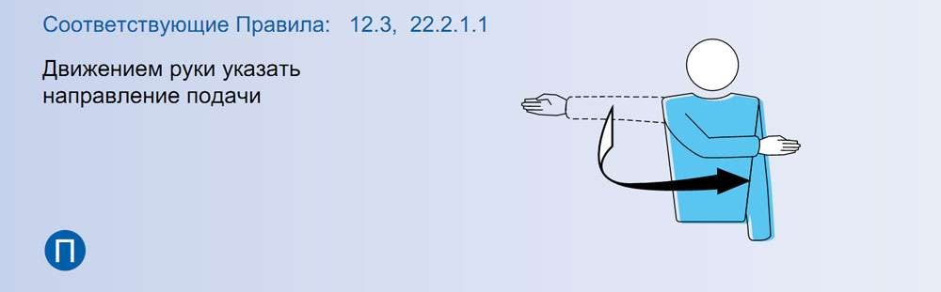
1

Название жеста

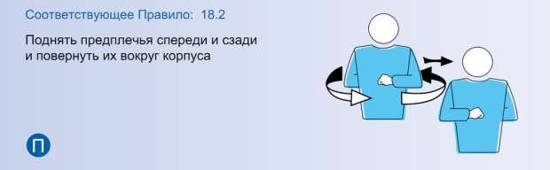
2

Название жеста
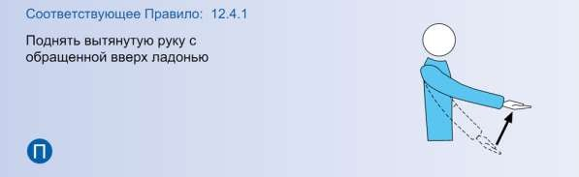
3

Название жеста

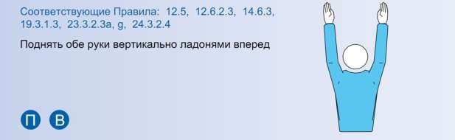
4

Название жеста

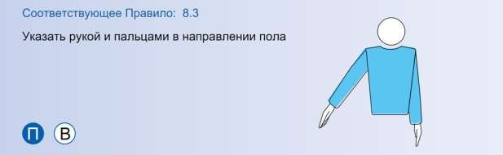
5

Название жеста

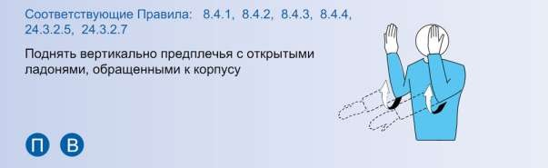
6
Название жеста
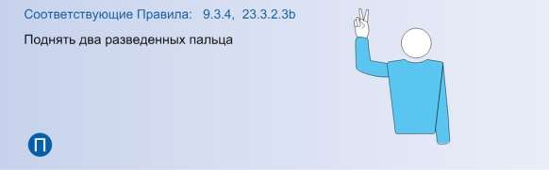
7

Название жеста

Практическое задание II уровня

ЗАДАНИЕ. РАЗРАБОТКА КОНСПЕКТА И ПРОВЕДЕНИЕ ФРАГМЕНТА ОСНОВНОЙ ЧАСТИ ЗАНЯТИЯ ПО ОБЩЕЙ ФИЗИЧЕСКОЙ ПОДГОТОВКЕ

ЗАДАЧА №1

Текст задачи: разработать конспект фрагмента основной части учебного занятия по общей физической подготовке .

Возраст занимающихся (задан в условиях задачи)
Задача занятия: Развивать физические способности (конкретная задача определяется в условиях задания)
Количество занимающихся: 6 человек

Условия выполнения задачи
1) место выполнения задачи: аудитория образовательной организации;
- время, отводимое на выполнение задачи - 90 мин;

- материально-техническое обеспечение: компьютер с необходимым установленным офисным программным обеспечением MS Office для оформления результатов выполнения задачи в программе MS Word; оформить результаты работы следует в редакторе MS Word, шрифт TimesNewRoman, интервал 1, шрифт 12 кегль, параметры страницы: слева 3 см, справа 1,5 см, сверху 1,5 см и снизу 1,5 см. Абзацный отступ 12 мм.

- для выполнения задачи участник Олимпиады может воспользоваться учебными пособиями, предложенными организаторами Олимпиады:

- Журавин М.Л., Загрядская О.В., Казакевич В.Н. Гимнастика: учеб. для. студ. высш. учеб. заведений – 6-е изд., стер. -М.: Издательский центр «Академия», 2009.
- Холодов Ж.К., Кузнецов В.С., Теория и методика физического воспитания и спорта: учеб. пособие. для студ. высш. учеб. заведений- 2 издание, М.: Издательский центр «Академия», 2006.

- Железняк Ю.Д. Портнов Ю.М. Савин В.П. Спортивные игры. – М.: Издательский центр «Академия», 2000.

- Жилкин А.И. Теория и методика легкой атлетики: учебник для студ. Учреждений

высш. проф. образования -7-е изд., испр. –М.: Издательский центр «Академия».

- Бутин И.М. Лыжный спорт: учеб. пособие для студ. высш. пед. учеб. заведений М.: Издательский центр «Академия»
- Нестеровский Д.И. Теория и методика баскетбола: учебник для студ. учреждений

высш. образования -6-е изд. перераб. М.: Академия, 2002.

- необходимое оборудование и инвентарь для тренировочного занятия определяется на основе предложенного перечня:

Примерный перечень оборудования и инвентаря для проведения занятий в рамках Олимпиады профессионального мастерства
№  п/п |  | Оборудование и инвентарь |  | Количество, шт.
1 |  | Баскетбольные кольца |  | 1 шт.
2 |  | Бодибар (3-6 кг) |  | 7 шт.
 | 3 |  | Волейбольная сетка |  | 1 шт.
 | 4 |  | Ворота |  | 1 шт.
 | 5 |  | Гантели - Вес (0,5 кг, 1,00 кг, ) |  | по 7 шт.
 | 6 |  | Канат для перетягивания |  | 1 шт.
 | 7 |  | Коврик индивидуальный |  | 7 шт.
 | 8 |  | Маты спортивные |  | 7 шт.
 | 9 |  | Мяч баскетбольный |  | 7 шт.
 | 10 |  | Мяч волейбольный |  | 7 шт.
 | 11 |  | Мяч гимнастический (65 см) |  | 7 шт.
 | 12 |  | Мяч набивной (медицинбол): 1 кг, 2 кг |  | по 7 шт.
 | 13 |  | Мяч футбольный |  | 7 шт.
 | 14 |  | Обручи |  | 7 шт.
 | 15 |  | Палка гимнастическая |  | 7 шт.
 | 16 |  | Скакалка гимнастическая |  | 7 шт.
 | 17 |  | Скамейка гимнастическая универсальная |  | 4 шт.
 | 18 |  | Стенка гимнастическая |  | 1 шт.
 | 19 |  | Степ-платформа |  | 7 шт.
 | 20 |  | Конусы |  | 10 шт.
 | 21 |  | Фишки для разметки |  | 1 комплект
 | 22 |  | Эспандер (3 уровня сопротивления) |  | по 1 шт.
 | 23 |  | Эспандер с ручками |  | 7 шт.
 | 24 |  | Изотоническое кольцо |  | 7 шт
 | 25 |  | Полусфера Босу |  | 7 шт
 | 26 |  | Утяжелители |  | 7 шт
 | 27 |  | Фитбол |  | 7 шт

(допускается использование нестандартного инвентаря, подготовленного участником Олимпиады)

- конспект оформляется в соответствии с предложенной ниже формой:

КОНСПЕКТ ОСНОВНОЙ ЧАСТИ УЧЕБНОГО ЗАНЯТИЯ

ПО ОБЩЕЙ ФИЗИЧЕСКОЙ ПОДГОТОВКЕ

Возраст занимающихся:

Задачи занятия:
Место проведения: универсальный спортивный зал

Продолжительность фрагмента основной части учебного занятия: 10 минут
Оборудование и инвентарь (количество):

Частная задача | Содержание | Методы и | Дозировка | Организационно-
 |  | методические |  | методические
 |  | приёмы |  | указания
Конспект оформляется в соответствии с предложенной формой на компьютере в редакторе Word, шрифт TimesNewRoman, интервал 1, шрифт 12 кегль, параметры страницы: слева 1,5 см, справа 3 см, сверху 2 см и снизу 2 см. Абзацный отступ 15 мм

Предлагаемая тематика учебного занятия:

Раздел «Спортивные игры»
Тема: Развитие координационных способностей у обучающихся на уроке физической
культуры при изучении раздела «Спортивные игры (баскетбол)» в 10 классе.
Тема: Формирование навыка выполнения стоек и перемещений у обучающихся на
уроке физической культуры при изучении раздела «Спортивные игры (баскетбол)» в 8
классе.
Тема: Развитие скоростно-силовых способностей у обучающихся на уроке
физической культуры при изучении раздела «Спортивные игры (волейбол)» в 10
классе.

Тема: Формирование навыка выполнения приема и передачи мяча у обучающихся на
уроке физической культуры при изучении раздела «Спортивные игры (волейбол)» в 9
классе.
Тема: Развитие скоростных способностей у обучающихся на уроке физической
культуры при изучении раздела «Спортивные игры (футбол)» в 10 классе.
Тема: Формирование навыка ведения мяча у обучающихся на уроке физической
культуры при изучении раздела «Спортивные игры (футбол)» в 11 классе.

Раздел «Гимнастика»
Тема: Развитие гибкости у обучающихся на уроке физической культуры при изучении
раздела «Гимнастика с основами акробатики» в 5 классе.
Тема: Формирование умения выполнять акробатические упражнения у обучающихся
на уроке физической культуры при изучении раздела «Гимнастика с основами
акробатики» в 9 классе.

Раздел «Легкая атлетика»
Тема: Формирование навыка выполнения спринтерского бега у обучающихся на
уроке физической культуры при изучении раздела «Легкая атлетика» в 11 классе.
Тема: Развитие скоростно-силовых способностей у обучающихся на уроке
физической культуры при изучении раздела «Легкая атлетика» в 9 классе.

ЗАДАЧА №2

Текст задачи: провести фрагмент основной части учебного занятия по общей физической подготовке

Условия выполнения задачи

- фрагмент учебного занятия проводится в соответствии с содержанием конспекта основной части занятия по общей физической подготовке, разработанного участником Олимпиады;

- время, отводимое на выполнение задачи: 20 минут;
- для выполнения задачи участник Олимпиады за 5 минут до проведения фрагмента занятия подготавливает спортивное оборудование и инвентарь;
- в качестве занимающихся для проведения занятия организаторами Олимпиады привлечены волонтёры, которые будут выполнять роль занимающихся разного возраста (4 человека);

- для выполнения задачи участнику Олимпиады дается возможность в течение 5 минут познакомиться с группой занимающихся;
- место выполнения задачи: универсальный спортивный зал.

